**ĐỀ SỐ 1**

1. Tìm chu trình Euler trong hình sau:

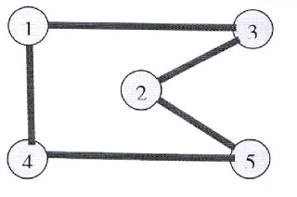

1. Sử dụng thuật toán Prim để tìm cây khung nhở nhất trong đồ thị sau:

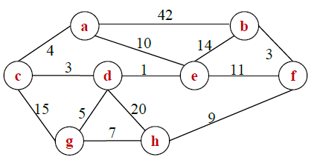

1. Tìm đường đi ngắn nhất từ đỉnh A đến các đỉnh còn lại bằng thuật toán Dijkstra trong đồ thị được cho bởi ma trận sau:

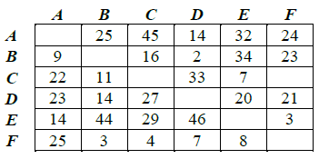

HẾT

**ĐỀ SỐ 2**

1. Duyệt đồ thị sau bằng thuật toán tìm kiếm theo chiều sâu DFS:

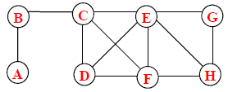

1. Tìm chu chình Euler trong đồ thị sau:

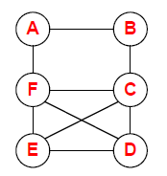

1. Sử dụng thuật toán Dijkstra, tìm đường đi ngắn nhất từ đỉnh A đến các đỉnh còn lại trong đồ thị sau:

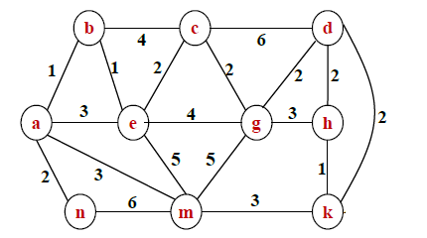

HẾT